УТВЕРЖДАЮ
Председатель Профсоюза работников РАН

__________________ М.Ю. Митрофанов

ПОЛОЖЕНИЕ
О ПРОВЕДЕНИИ XVI ВСЕРОССИЙСКОЙ ЛЫЖНОЙ АКАДЕМИАДЫ РАН (ВЛА)

1. Цели и задачи

1.1 Пропаганда здорового образа жизни среди сотрудников, прежде всего, членов Профсоюза работников РАН (а также членов их семей) учреждений, преимущественно подведомственных Минобрнауки России.
1.2 Популяризация лыжного спорта среди членов Профсоюза работников РАН, которые преимущественно являются сотрудниками подведомственных Минобрнауки России учреждений и членов их семей.
1.3 Выявление сильнейших спортсменов и спортивных команд по лыжному спорту и среди членов Профсоюза работников РАН в категориях «учёный», «аспирант» и «инженерно-технический работник (ИТР)».
1.4 Популяризация деятельности и повышение авторитета Профсоюза работников РАН.
1.5. Расширение географии участников Академиад. Расширение и укрепление научных и спортивных связей между научными организациями.
1.6. Проведение научных семинаров по интеграции исследований различных направлений наук.

2. Руководство Академиадой

Общее руководство Академиадой возлагается на Спортивную комиссию Центрального Совета Профсоюза работников РАН в лице оргкомитета Академиады, а ответственным исполнителем выступает Екатеринбургская территориальная организация Профсоюза работников Российской академии наук (ЕТОПР РАН).
Подготовкой и проведением соревнований занимаются организационный комитет (далее Оргкомитет), и локальный организационный комитет (далее Локальный оргкомитет), в обязанности которых входит: выбор сроков и места проведения соревнований, организация соревнований, размещение и награждение участников. Оперативное решение вопросов, в том числе спорных, в период проведения Академиады возлагается на Главную судейскую коллегию, в состав которой, помимо главного судьи соревнований, входит Совет капитанов команд-участниц (необходимо избрать до начала Академиады).
Председателем Оргкомитета является Иванов Олег Геннадьевич (председатель секции лыжного спорта в Спортивной комиссии),
моб. тел.: +7 903 719-11-81, е-mail: og_ivanov@mail.ru
Председателем Локального оргкомитета является Белоусов Алексей Николаевич (член ЕТОПР РАН),
моб. тел.: +7 922 154-22-28, е-mail: anb@uroran.ru
Судейство и постановка трасс в период проведения соревнований возлагается на Главную судейскую коллегию.

3. Финансирование Академиады

Осуществляется из разных источников, в том числе:
- соревновательная часть (реклама, проведение соревнований, расходы на аренду инфраструктуры спортивной базы, подготовка трасс, судейство, медицинское обслуживание, награждение участников) финансируется совместно из бюджетов Центрального Совета Профсоюза работников РАН, ЕТОПР РАН, спонсорской помощи.
- бытовая часть (все вопросы, связанные с транспортировкой к месту соревнований и размещением участников) финансируется из бюджетов командирующих организаций.

4. Место и время проведения

Место проведения. Березовское муниципальное автономное учреждение «Детский загородный оздоровительный лагерь «Зарница», расположенное по адресу: 623706, Свердловская область, г. Березовский, улица Механизаторов, 40.
Проживание участников соревнований. Проживание для участников соревнований будет организованно в гостинице на территории лагеря «Зарница» (г. Березовский, улица Механизаторов, 40). Стоимость проживания, питанию и дополнительных услуг представлена в Приложении № 2 Положения.
Для прибывающих в аэропорт и на ж/д вокзал г. Екатеринбурга будет организована доставка к месту соревнований. Возможна доставка волонтёрами Академиады - 2022 на личных автомобилях.
Сроки проведения ВЛА с 13 марта по 19 марта 2022 г. Сроки могут быть скорректированы на 1-2 дня по согласованию с принимающей стороной.
13.03.2022 - заезд участников и команд с 16-00.
14.03.2022 – заезд участников, просмотр трассы в 16-00 часов, 20-00 на первом этаже холла двухэтажного здания заседание мандатной комиссии, судейской коллегии, жеребьевка.
15.03.2022 – открытие Академиады в 9-30, 10-00 старт индивидуальной гонки классическим стилем 10 км – мужчины, 5 км – женщины. Награждение победителей и призеров возрастных групп и абсолютного зачета.
В вечернее время традиционные академические научные посиделки (желающие выступить с докладом должны заблаговременно прислать заявку в оргкомитет).
16.03.2022 – в 10-00 старт индивидуальной гонки свободным стилем 10 км – мужчины, 5 км – женщины. Награждение победителей и призеров возрастных групп и абсолютного зачета, абсолютного зачета по итогам 2-х индивидуальных гонок, победителей в категориях «учёный», «аспирант» и «инженерно-технический работник (ИТР)».
В вечернее время традиционные академические научные посиделки (желающие выступить с докладом должны заблаговременно прислать заявку в оргкомитет), возможна организация банкета.
17.03.2022 – выходной день, экскурсионная программа. В 20-00 на первом этаже холла двухэтажного здания заседание мандатной комиссии, судейской коллегии.
18.03.2022 – 10-00 старт эстафеты.
Подведение итогов Академиады с награждением победителей и призеров эстафеты и командных зачетов среди больших и малых команд. Закрытие Академиады, по желанию участников возможна организация фуршета.
18-19.03.2022 – день отъезда участников.

5. Участники соревнований, подача заявок и регистрация

К участию в соревнованиях допускаются команды и индивидуальные участники, являющиеся членами Профсоюза работников РАН, имеющие соответствующую подготовку, допуск врача (медицинская справка о допуске к занятиям физкультурой и спортом (лыжные гонки), наличие страхового полиса от несчастного случая на весь срок проведения ВЛА (спортивная страховка с указанием вида спорта) или действующий полис ОМС. Участники команд на момент начала соревнований должны иметь непрерывный стаж работы не менее 6 месяцев в организации, направляющей команду или участника на соревнования, что подтверждается письмом (справкой) с места работы на официальном бланке организации с указанием должности участника, даты приёма на работу зарегистрированное в реестре исходящих документов, заверенное подписью сотрудника Отдела Кадров организации и официальной печатью организации. Организаторы соревнований (Профсоюз работников РАН и/или ЕТОПР РАН) оставляют за собой право проверить подлинность документов. Кроме того, членство участников в Профсоюзе работников РАН будет проверено ЦС Профсоюза работников РАН. Команда, заявившая участника, не являющегося сотрудником организации, подведомственной Министерству науки и высшего образования РФ и/или не относящейся к региональной профсоюзной организации, которую представляет команда, отстраняется от участия в ВЛА. Если на момент выявления такого случая какие-либо старты ВЛА уже были проведены, то результаты всех участников отстранённой команды аннулируются, с последующим пересчётом личных и командных результатов ВЛА. Кроме того, в дальнейшем перед ЦС Профсоюза работников РАН будет поставлен вопрос о постоянной либо временной дисквалификации отстранённой команды от участия в последующих лыжных Академиадах РАН.
По решению Оргкомитета, к участию в соревнованиях допускаются участники, представляющие Минобрнауки России, Российскую академию наук, а также могут быть допущены представители научных учреждений, подведомственных Минобрнауки России, в которых на данный момент отсутствуют первичные профсоюзные организации Профсоюза работников РАН, либо работники организаций, в которых есть первичные профсоюзные организации Профсоюза работников РАН, но сам участник не является членом профсоюза работников РАН. Эти участники должны поддерживать реализацию основных задач Академиады и допускаются к участию в соревнованиях при оплате организационного взноса в размере:
1. 5 000 (пять тысяч) рублей - с одного участника;
2. 5 000 (пять тысяч) рублей х N - с команды, где N количество участников в команде, но не более 6 человек.
Трудовой стаж указанных участников должен быть не менее 6 месяцев, как минимум на 0,5 ставки.

В связи со сложившейся эпидемиологической обстановкой при проведении Академиады – 2022 необходимо обеспечить соблюдение санитарных норм в соответствии с Указом Губернатора Свердловской области №100-УГ от 18.03.2020 г.

Предварительные заявки для участия в Академиаде-2022 направлять на указанные ниже адреса до 15 февраля включительно, для осуществления раннего бронирования мест проживания участников. Окончательные заявки для участия команд принимаются до 1 марта, индивидуальных участников – до 1 марта. В соревновании могут принять участие сотрудники (и команды) Профсоюза работников РАН.

Заявки (форма приведена в Приложении №3) принимаются на электронную почту:
- anb@uroran.ru (Белоусов Алексей Николаевич)
- salamatov@imp.uran.ru (Саламатов Юрий Александрович)

Форма заявки предварительной и основной размещена в Приложении №3 Положения, а также на странице Профсоюза работников РАН в разделе «Спорт», также она может быть выслана по просьбе на e-mail представителям команд. По всем вопросам обращаться по тел. Белоусова Алексея Николаевича +7 922 154-22-28 (Мегафон) или через приложение в Контакте, где для руководителей команд будет создана группа «Академиада-2022».

6. Награждение

Команда, занявшая итоговое первое место, награждается дипломом и главным призом – переходящим кубком с нанесением памятной надписи команды-победительницы. Призеры - команды, занявшие 2-е и 3-е места, награждаются дипломами и памятными кубками. Для командного зачета обязательно участие коллектива во всех видах программы соревнований.
Малая команда, занявшая итоговое первое место, награждается дипломом и призом малых команд – переходящим кубком «Надежда Академиады» с нанесением памятной надписи команды-победительницы. Призеры - команды, занявшие 2-е и 3-е места, награждаются дипломами и памятными подарками. Для командного зачета обязательно участие коллектива во всех видах программы соревнований.
В эстафете команды награждаются за 1, 2 и 3 места в соответствии с фактическим результатом прихода команды на финиш.
Награждаются грамотами и медалями победители и призеры в возрастных группах по результатам индивидуальных гонок, победители и призеры в индивидуальном абсолютном женском и мужском зачетах (по итогам каждой гонки и по сумме 2-х гонок) также награждаются дипломами и ценными призами, награждаются победители в категориях «учёный», «аспирант» и «инженерно-технический работник (ИТР)».
*На странице Академиады-2022 отдельным Приложением будет опубликован подробный порядок награждений и перечень призов.

7. Программа соревнований и порядок формирования команд

7.1 Командный зачёт
Минимальный состав команды для участия в командном первенстве 4 человека, максимально – 6 человек. Обязательно наличие в команде как минимум одной женщины и как минимум одного мужчины.
Для команд, которые по тем или иным причинам не смогли привезти полную команду (4-6 человек), в качестве поддержки и поощрения развития лыжного спорта разрешается выставлять команду в составе 3 человек, при этом такие команды участвуют в розыгрыше переходящего кубка малых команд – кубка «Надежда Академиады». В малой команде обязательно наличие как минимум одной женщины и как минимум одного мужчины. Участие одновременно в двух кубках – большом и малом – для одной организации запрещено.
Если приехала команда менее 3 человек, то она также может участвовать в розыгрыше кубка «Надежда Академиады», но для участия в эстафете таким командам надо будет объединиться с другой мини-командой, чтобы было 3 участника для возможности участия в эстафете малых команд. При одинаково набранных очках в эстафете малых команд, преимущество имеет полная малая команда.
Команды формируются по региональному принципу либо по принадлежности к одной организации. Участники объединяются в группы по возрасту с интервалом 5 лет (для групп с первой по двенадцатую включительно, в нулевой группе возраст участников до 29 лет). Возраст участников в текущем сезоне определяется по состоянию на 31.12.2021 г. Таким образом, формируются 13 возрастных групп у мужчин и женщин (см. Приложение №5).
7.2 После индивидуальных гонок 4 лучших результата участников команды, как минимум один из которых должен быть женскими и как минимум один из которых должен быть мужским, с учётом возрастных коэффициентов а также с учётом женского коэффициента и дистанционного коэффициента (см. Приложение №4), суммируются и идут в командный зачёт.
Применение возрастных коэффициентов происходит следующим образом: результат участника (время ХХч. ХХмин. ХХсек.), показанный в гонке, т.е. чистое время прохождения дистанции умножается на возрастной коэффициент (Y), соответствующий году рождения участника. Пример: ХХч. ХХмин. ХХсек. х Y = итоговое время Z
Помимо возрастных коэффициентов к результатам участников женского пола, показанным в индивидуальных гонках, применяются также женский коэффициент и дистанционный коэффициент (так как протяжённость дистанции в индивидуальных гонках у женщин в два раза меньше чем у мужчин), т.е. их результаты дополнительно умножаются на эти коэффициенты. Женский коэффициент равняется 0.865, дистанционный коэффициент равняется 2.05. Пример: ХХч. ХХмин. ХХсек. х Y х 0.865 х 2.05 = итоговое время Z
После эстафеты результаты участников команды, показанные на этапах, с учётом возрастных коэффициентов, а также женского коэффициента в зависимости от количества женщин в команде (их применение см. выше) суммируются и идут в командный зачёт.
Мини-команды до 3 человек могут принять участие в розыгрыше кубка «Надежда Академиады».
Место команды в командных соревнованиях определяется по возрастанию итогового суммарного времени результатов, показанных участниками в индивидуальных гонках и эстафете, с учётом возрастных коэффициентов, а также женского и дистанционного (их применение см. выше). В случае, когда итоговое время после всех видов соревнований у каких-либо команд окажется одинаковым, итоговое место в командном зачёте определяется по месту, занятому командой в эстафете, т.е. впереди будет та команда, место которой в эстафете выше.
Индивидуальные участники из неполных команд также могут объединиться для участия в эстафете, где их результаты будут учтены в командный зачет пропорционально количеству участников от своей команды. Но такие неполные команды не участвуют в розыгрыше кубка и результат объединенной команды в эстафете идет в неофициальный зачет.
Победителем становится полная команда, набравшая самое малое итоговое время.

8. Порядок и правила проведения гонок

8.1 Гонка классическим стилем 10 км – мужчины, 5 км – женщины. Старт раздельный через 30 секунд.
Правила передвижения классическим стилем на Академиаде допускают использование «даблполинга» (бесшажного хода) без ограничения длины палок. За нарушения стиля спортсмену начисляются штрафные минуты (по одной за каждый факт нарушения). В целом, гонка классическим стилем проводится в соответствии с правилами ФЛГР. Порядок старта участников в категориях М (мужчины) и Ж (женщины) определяется общей жеребьевкой без деления на возрастные группы. Первыми стартуют мужчины, далее без разрыва по времени женщины.
8.2 Гонка свободным стилем 10 км – мужчины, 5 км – женщины. Старт раздельный через 30 секунд.
8.3 Для полных команд эстафета проводится в формате четырёхэтапной эстафеты. Два первых этапа – классическим стилем, третий и четвёртый этапы – свободным стилем. В составе команды должны быть как минимум одна женщина и как минимум один мужчина. Протяжённость всех этапов – 5 км.
Для малых команд эстафета проводится в формате трёхэтапной эстафеты. Первый этап – классическим стилем, второй и третий этапы – свободным стилем. В составе команды должны быть как минимум одна женщина и как минимум один мужчина. Протяжённость всех этапов – 5 км.
За нарушение стиля на классическом этапе любым участником (сам факт нарушения может быть установлен как во время, так и после окончания соревнований, но не позднее 1 часа по окончании соревнований) может быть наложен штраф в виде дополнительной минуты за каждый факт нарушения, установленный судьями или средствами видео и фото фиксации.
Данное Положение является официальным вызовом на соревнование.

Приложение № 1

Состав оргкомитета Академиады-2022
- Иванов Олег Геннадьевич- Председатель Оргкомитета (председатель секции лыжного спорта в Спортивной комиссии Профсоюза работников РАН).
- Белоусов Алексей Николаевич (ИММ УрО РАН)
- Марков Алексей Александрович (ИХТТ УрО РАН)
- Саламатов Юрий Александрович (ИФМ УрО РАН)
- Девятериков Денис Игоревич (ИФМ УрО РАН)
- Новиков Юрий Васильевич (ИФиП УрО РАН)
- Новикова Оксана Сергеевна (ИФМ УрО РАН)
- Герцен Оксана Павловна (ИИиФ УрО РАН)
- Фаттахова Зилара Амирахматовна (ИХТТ УрО РАН)
- Деева Юлия Андреевна (ИХТТ УрО РАН)
- Багно Александр Леонидович (ИММ УрО РАН)
- Гимранов Дмитрий Олегович (ИЭРиЖ УрО РАН)

Приложение № 2

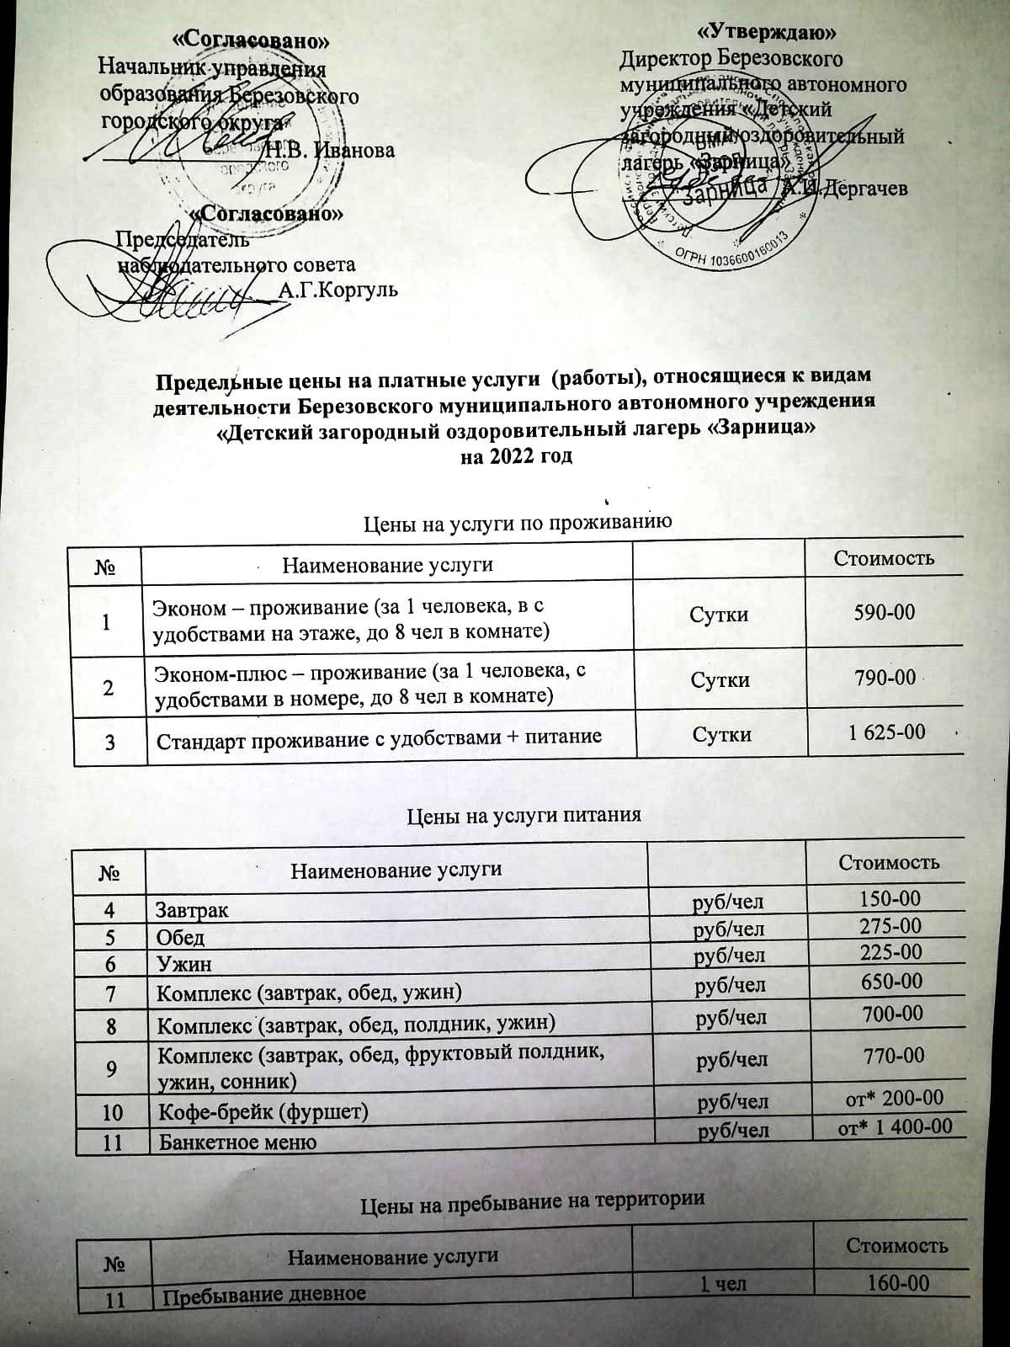

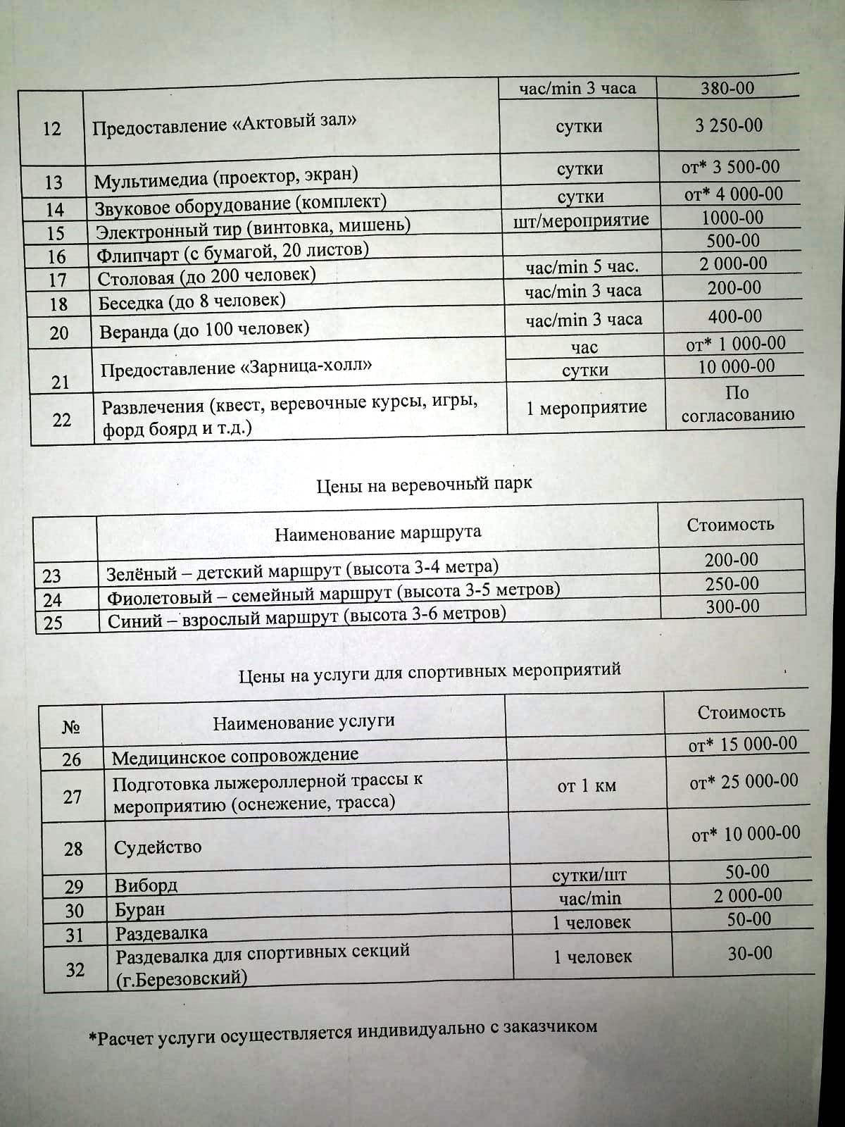

Приложение № 3

Предварительная заявка на участие в XVI Лыжной Академиаде РАН 2022

(название организации полностью)________________________________________________

ФИО (полностью) | Контакты (телефон/эл. адрес) | Дата рождения | Примечание

Окончательная заявка на участие в XVI Лыжной Академиаде РАН 2022

(название организации полностью) ________________________________________________

ФИО (полностью) | Контакты | Дата рождения | стаж в организации РАН/Профсоюзе работников РАН/организации Минобрнауки | Место проживания (в случае выбора места проживания, указать место) | Дата приезда (самолёт/поезд) | Рейс/№ поезда | Дата выезда | Самолёт/поезд

ЗАЯВКА (для судейской)

на участие в XVI Всероссийских соревнованиях по лыжным гонкам Академиада-2022

от _____________________________________
(название организации)

№ | ФИО  участника | Дата рождения | Должность/ученая степень (если есть) | Организация | Форма участия:  лично/  команда**

Руководитель организации __________________/ /
Представитель команды __________________/ /

* - в названии файла с заявкой указывайте организацию, например: «форма_2 Иркутск»
** - в составе большой команды может быть от 4 до 6 человек, в составе малой команды может быть до 3 человек (наличие хотя бы одной женщины в той или другой команде или одного мужчины обязательно), количество команд, также, как и участников, выступающих только в личном первенстве, от одной организации не лимитируется.

Приложение № 4

Возрастные коэффициенты

Год рождения | Коэффициент | Год рождения | Коэффициент | Год рождения | Коэффициент
1932 | 0.705 | 1956 | 0.825 | 1980 | 0.945
1933 | 0.710 | 1957 | 0.830 | 1981 | 0.950
1934 | 0.715 | 1958 | 0.835 | 1982 | 0.955
1935 | 0.720 | 1959 | 0.840 | 1983 | 0.960
1936 | 0.725 | 1960 | 0.845 | 1984 | 0.965
1937 | 0.730 | 1961 | 0.850 | 1985 | 0.970
1938 | 0.735 | 1962 | 0.855 | 1986 | 0.975
1939 | 0.740 | 1963 | 0.860 | 1987 | 0.980
1940 | 0.745 | 1964 | 0.865 | 1988 | 0.985
1941 | 0.750 | 1965 | 0.870 | 1989 | 0.990
1942 | 0.755 | 1966 | 0.875 | 1990 | 0.995
1943 | 0.760 | 1967 | 0.880 | 1991 | 1.000
1944 | 0.765 | 1968 | 0.885 | 1992 | 1.000
1945 | 0.770 | 1969 | 0.890 | 1993 | 1.000
1946 | 0.775 | 1970 | 0.895 | 1994 | 1.000
1947 | 0.780 | 1971 | 0.900 | 1995 | 1.000
1948 | 0.785 | 1972 | 0.905 | 1996 | 0.995
1949 | 0.790 | 1973 | 0.910 | 1997 | 0.990
1950 | 0.795 | 1974 | 0.915 | 1998 | 0.985
1951 | 0.800 | 1975 | 0.920 | 1999 | 0.980
1952 | 0.805 | 1976 | 0.925 | 2000 | 0.975
1953 | 0.810 | 1977 | 0.930 | 2001 | 0.970
1954 | 0.815 | 1978 | 0.935 | 2002 | 0.965
1955 | 0.820 | 1979 | 0.940 | 2003 | 0.960
Примечание 1:
Дополнительные коэффициенты:
- женский: 0.865
- женский дистанционный (для дистанций вдвое короче мужских): 2.05

Приложение № 5

Возрастные группы

Мужчины |  |  | Женщины
Группа | Возраст | Год рождения | Группа | Возраст | Год рождения
М 0 | 18-29 | 2003-1992 | Ж 0 | 18-29 | 2003-1992
М 1 | 30-34 | 1991-1987 | Ж 1 | 30-34 | 1991-1987
М 2 | 35-39 | 1986-1982 | Ж 2 | 35-39 | 1986-1982
М 3 | 40-44 | 1981-1977 | Ж 3 | 40-44 | 1981-1977
М 4 | 45-49 | 1976-1972 | Ж 4 | 45-49 | 1976-1972
М 5 | 50-54 | 1971-1967 | Ж 5 | 50-54 | 1971-1967
М 6 | 55-59 | 1966-1962 | Ж 6 | 55-59 | 1966-1962
М 7 | 60-64 | 1961-1957 | Ж 7 | 60-64 | 1961-1957
М 8 | 65-69 | 1956-1952 | Ж 8 | 65-69 | 1956-1952
М 9 | 70 -74 | 1951-1947 | Ж 9 | 70 -74 | 1951-1947
М 10 | 75-79 | 1946-1942 | Ж 10 | 75-79 | 1946-1942
М 11 | 80-84 | 1941-1937 | Ж 11 | 80-84 | 1941-1937
М 12 | 85-89 | 1936-1932 | Ж 12 | 85-89 | 1936-1932

